ОП.13 Аргонодуговая сварка и резка
Преподаватель Мочалов И.В.
Email: mochalov@vemst.ru

Задание для 2 курса
Группа СП-20т

Тема «Ручная дуговая сварка неплавящимся электродом в среде защитных газов»
Выполните задания на платформе «Цифровой колледж Кировской области». Задания должны быть выполнены не позднее 29 мая 2020 года.

Алгоритм работы с платформой «Цифровой колледж»
- Пройдите по ссылке https://43.edu-reg.ru/
(можно вставить её в строку браузера)

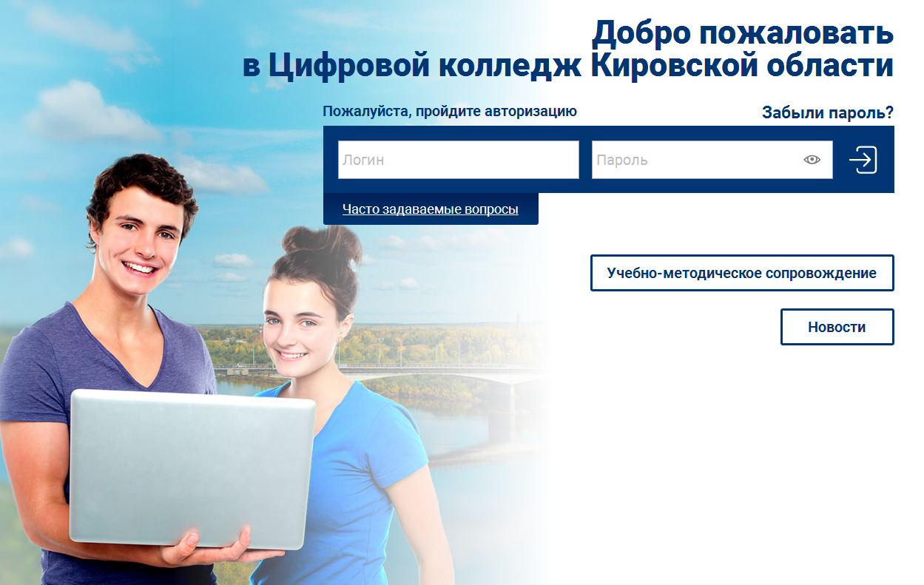
Нажать

- Введите свой логин – это ваша электронная почта, пароль -111111.
- Вы попадаете в свой личный кабинет.
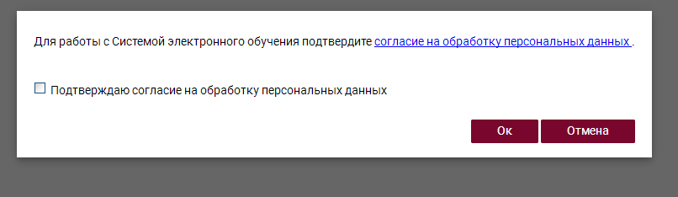
- Поставьте галочку. Нажмите

- Найдите тему «Параметры режима сварки»
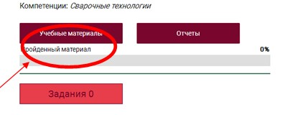
- Нажмите учебные материалы.
- Глава 3 «Дуговая сварка неплавящимся электродом в защитном газе.
Изучаем пункты 3.1, 3.2, 3.3 Главы 3. Законспектировать основные моменты.
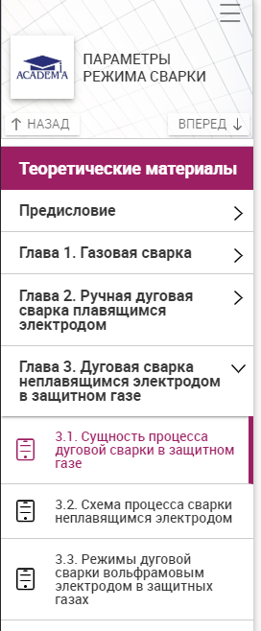
8. Изучить маркировку вольфрамовых электродов. Сделать конспект в тетради.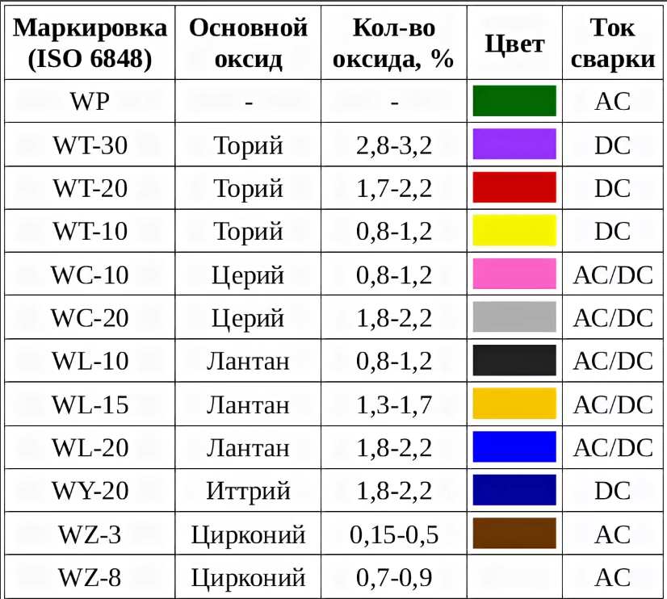

9. Изучить составные части горелки для ТIG сварки

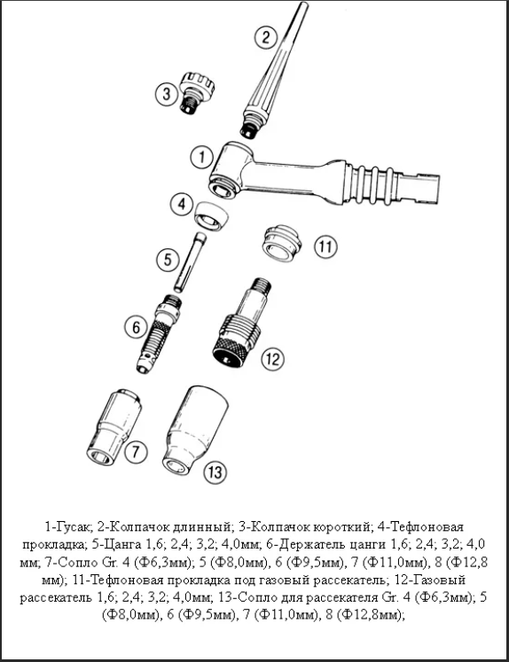

10. Изучить окраску и маркировку баллонов.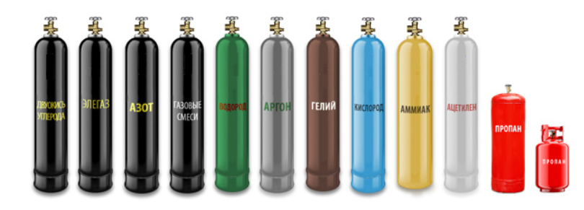

11. Изучить раздел об инертных, активных газах и их смесях. Сделать конспект в тетради (текст прилагается).

Инертные
Не вступают в химическое взаимодействие с металлами и практически не растворяются в металлах
Аргон (Ar) - бесцветный, без запаха, негорючий, неядовитый газ, почти в 1,5 раза тяжелее воздуха. В металлах нерастворим как в жидком, так и в твердом состояниях. Выпускается (ГОСТ 10157-79) двух сортов: высшего и первого.
В газе высшего сорта содержится 99,993 % аргона, не более 0,006 % азота и не более 0,0007 % кислорода. Рекомендуется для сварки ответственных металлоконструкций из активных и редких металлов и сплавов, цветных металлов.
В газе первого сорта содержится 99,98 % аргона, до 0,01 % азота и не более 0,002 % кислорода. Рекомендуется для сварки стали и чистого алюминия.
Гелий (Не) - бесцветный газ, без запаха, неядовитый, значительно легче воздуха и аргона. Выпускается (ГОСТ 20461-75) двух сортов: высокой чистоты (до 99,985 %) и технический (99,8%).
Используется реже, чем аргон, из-за его дефицитности и высокой стоимости. Однако при одном и том же значении тока дуга в гелии выделяет в 1,5 - 2 раза больше энергии, чем в аргоне. Это способствует более глубокому проплавлению металла и значительному увеличению скорости сварки.
Гелий применяют при сварке химически чистых и активных материалов, а также сплавов на основе алюминия и магния.
Азот (N₂) - газ без цвета, запаха п вкуса, неядовитый. Используется только для сварки меди и ее сплавов, по отношению к которым азот является инертным газом. Выпускается (ГОСТ 9293-74) четырех сортов: высшего - 99,9% азота; 1-го - 99,5%; 2-го - 99,0%; 3-го - 97,0%.

Активные
Защищают зону сварки от воздуха, но сами растворяются в жидком металле либо вступают с ним в химическое взаимодействие
Кислород (О₂) - газ без цвета, запаха и вкуса. Негорючий, но активно поддерживающий горение. Технический газообразный кислород (ГОСТ5583-78) выпускается трех сортов: 1-й сорт - 99,7% кислорода; 2-й - 99,5%; 3-й - 99,2%. Применяется только как добавка к инертным и активным газам.
Углекислый газ (СО₂) - бесцветный, со слабым запахом, с резко выраженными окислительными свойствами, хорошо растворяется в воде. Тяжелее воздуха в 1,5 раза, может скапливаться в плохо проветриваемых помещениях, в колодцах, приямках. Выпускается (ГОСТ 8050-85) трех сортов: высший-99,8% СО₂, 1-й-99,5% и 2-й-98,8%. Двуокись углерода 2-го сорта применять не рекомендуется. Для снижения влажности СО₂ рекомендуется установить баллон вентилем вниз и через 1-2 ч открыть вентиль на 8-10 с для удаления воды. Перед сваркой из нормально установленного баллона выпускают небольшое количество газа, чтобы удалить попавший внутрь воздух.
В углекислом газе сваривают чугун, низко- и среднеуглеродистые, низколегированные конструкционные коррозионностойкие стали.

Газовые смеси
Служат для улучшения процесса сварки и качества сварного шва
Смесь аргона и гелия. Оптимальный состав: 50% + 50% или 40% аргона и 60% гелия. Пригоден для сварки алюминиевых и титановых сплавов.
Смесь аргона и кислорода при содержании кислорода 1-5% стабилизирует процесс сварки, увеличивает жидко текучесть сварочной ванны, перенос электродного металла становится мелкокапельным. Смесь рекомендуется для сварки углеродистых и нержавеющих сталей.
Смесь аргона и углекислого газа. Рациональное соотношение - 75-80% аргона и 20-25% углекислого газа. При этом обеспечиваются минимальное разбрызгивание, качественное формирование шва, увеличение производительности, хорошие свойства сварного соединения. Используется при сварке низкоуглеродистых и низколегированных конструкционных сталей.
Смесь углекислого газа и кислорода. Оптимальный состав: 60-80% углекислого газа и 20-40% кислорода. Повышает окислительные свойства защитной среды и температуру жидкого металла. При этой смеси используют электродные проволоки с повышенным содержанием раскислителей, например Св-08Г2СЦ. Шов формируется несколько лучше, чем при сварке в чистом углекислом газе. Смесь применяют для сварки углеродистых, легированных и некоторых высоколегированных конструкционных сталей.

ИТОГ: Для защиты дуги при электрической сварке плавлением применяют такие газы как аргон, гелий, углекислый газ, азот, водород, кислород и их смеси. Аргон и гелий являются одноатомными инертными газами. Они бесцветны, не имеют запаха. Аргон тяжелее воздуха, что обеспечивает хорошую защиту сварочной ванны. Аргон, предназначенный для сварки, регламентируется ГОСТ 10157-79 и поставляется двух сортов в зависимости от процентного содержания аргона и его назначения. Аргон высшего качества предназначен для сварки ответственных изделий из цветных металлов. Аргон первого сорта предназначен для сварки сталей. Смеси аргона с другими газами в определенных отношениях поставляют по особым ТУ (техническим условиям). Гелий значительно легче воздуха. ГОСТ 20461-75 предусматривает два сорта газообразного гелия: гелий высокой чистоты и гелий технический.

12. ЗАДАНИЕ
- Изучить материал по теме «Дуговая сварка неплавящимся электродом в защитном газе" на платформе «Цифровой колледж».

- Выполнить Задание 1 и 2 "Дуговая сварка неплавящимся электродом в защитном газе" (Учебный курс "Параметры режима сварки" на платформе «Цифровой колледж»).
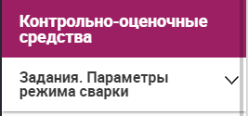
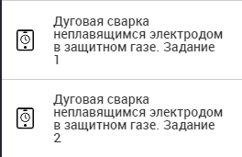
- Изучить составные части горелки для ТIG сварки (записать в тетрадь)
КОНСПЕКТ можно сделать в виде вклейки в тетрадь (распечатать размещенный в данном задании материал и вклеить его в тетрадь).
- Изучить окраску и маркировку баллонов.
- Изучить раздел об инертных, активных газах и их смесях. Сделать конспект в тетради.
- В тетради после конспекта ответить на вопросы:
- Перечислите отличия Цанги от Газового рассекателя;
- Какие газы используются для процесса TIG сварки;

Работу выполнить в тетради. Фото или скан выслать на email преподавателя mochalov@vemst.ru

Ваши ответы на вопросы теста преподаватель видит в своем личном кабинете. Высылать ответы теста на email преподавателя не надо.

